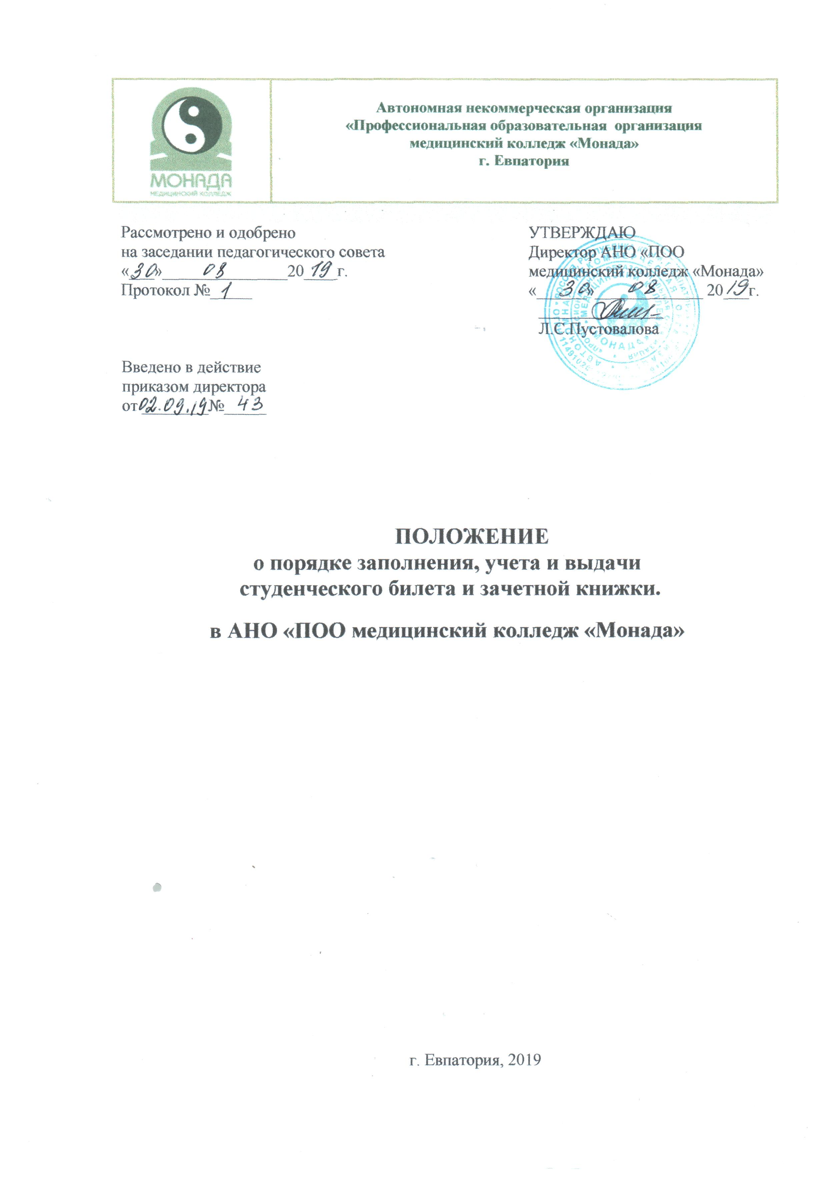

1.Общие положения

1.1. Настоящее Положение о порядке заполнения, учета и выдачи студенческого билета и зачетной книжки в АНО «ПОО медицинский колледж «Монада» (далее – Положение, колледж) разработано в соответствии с Федеральным законом от 29 декабря 2012 г. № 273-ФЗ «Об образовании в Российской Федерации»,Приказом Министерства образования и науки Российской Федерации от 5 апреля 2013 г. N 240 «Об утверждении образцов студенческого билета для студентов и зачетной книжки для студентов (курсантов), осваивающих образовательные программы среднего профессионального образования», уставом колледжа и регламентирует порядок заполнения, учета и выдачи студенческого билета и зачетной книжки.
1.2. Зачетная книжка является учебным документом, предназначенным для фиксации результатов освоения основной профессиональной образовательной программы по специальности среднего профессионального образования. Зачетная книжка является внутриколледжным документом и используется только во внутреннем учебно-воспитательном процессе. Зачётная книжка не может служить документом для приёма и для зачёта дисциплин (модулей) в другой образовательной организации.
1.3. Студенческий билет – это документ, удостоверяющий принадлежность лица к обучающемуся колледжа.
1.4. Ответственность за выдачу и ведение зачетных книжек и студенческих билетов возлагается на заведующего отделением.

II. Порядок выдачи зачетной книжки и студенческого билета

2.1. Зачетные книжки и студенческие билеты выдаются зачисленным в колледж на весь период обучения бесплатно.
2.2. Зачетные книжки и студенческие билеты выдаются обучающимся под роспись и регистрируются в журналах учета выдачи зачетных книжек и студенческих билетов. Журнал ведется секретарем учебной части и хранится в соответствии с утвержденной номенклатурой дел учебной части. Зачетная книжка выдается вновь принятым на обучение в течение первого семестра, но не позднее, чем за месяц до начала промежуточной аттестации. По окончании промежуточной аттестации, согласно календарному графику учебного процесса, обучающийся обязан сдать зачетную книжку в учебную часть для проверки.
2.3. Студенческий билет зачисленному на первый курс выдается в течение месяца после начала учебного года.
2.4. При переводе обучающегося из другой образовательной организации ему выписываются новые студенческий билет и зачетная книжка. При переводе обучающегося внутри колледжа с одной специальности на другую, с одной формы обучения на другую, имеющиеся студенческий билет и зачетная книжка могут быть продолжены.

III. Порядок заполнения зачетной книжки и студенческого билета

3.1. Поля зачетной книжки и студенческого билета заполняются аккуратно, на русском языке шариковой ручкой черного цвета. Заполнение осуществляется заведующим отделением.
3.2. Зачетная книжка заполняется следующим образом:
На обороте (форзаце) зачетной книжки:
- наклеивается фотография обучающегося и заверяется печатью;
- внизу справа ставится подпись обучающегося.
На правой стороне разворота зачетной книжки указываются:
- полное наименование образовательной организации – в соответствии с Уставом колледжа;
- номер зачетной книжки – в соответствии с п. 2.2. настоящего Положения;
- Фамилия, имя, отчество – в соответствии с паспортными данными, без сокращений;
- Специальность – шифр специальности и ее наименование в соответствии федеральным государственным образовательным стандартом;
- Форма обучения – в соответствии с приказом о зачислении (очная, очно-заочная);
- Зачислен приказом от … – дата приказа о зачислении в формате число, месяц (прописью), год;
- № – номер приказа о зачислении;
- Дата выдачи зачетной книжки – в формате число, месяц (прописью), год;
- Руководитель образовательной организации или иное уполномоченное должностное лицо – подпись директора колледжа или лицо его замещающее с последующей расшифровкой.
На всех последующих страницах зачетной книжки поле Фамилия, имя, отчество обучающегося заполняется аналогично записи на странице №2.
В случае изменения персональных данных обучающегося исправления вносятся секретарем учебной части: исправляемая запись зачеркивается аккуратно одной чертой, выше нее вносится новая запись.
3.3. Студенческий билет заполняется зав. отделением следующим образом:
на левой стороне разворота студенческого билета указываются:
- полное наименование образовательной организации – в соответствии с Уставом колледжа;
- Студенческий билет № –;
- Фамилия, Имя, Отчество – в соответствии с паспортными данными, без сокращений;
- форма обучения;
- Зачислен приказом от … – дата приказа о зачислении в формате число, месяц (числом), год;
- Дата выдачи – в формате число, месяц (прописью), год;
- подпись обучающегося;
- Руководитель образовательной организации или иное уполномоченное лицо – подпись директора колледжа с последующей расшифровкой.
Фотография обучающегося заверяется печатью колледжа.
На правой стороне разворота студенческого билета указываются:
- Действителен по ….» – 31 августа и год, следующий за годом выдачи или продления студенческого билета, для обучающихся всех курсов, на основании приказа о зачислении (переводе) обучающегося на следующий курс, кроме выпускного; 30 июня и год, следующий за годом продления студенческого билета, для обучаю щихся выпускного курса;
- «Руководитель, или иное уполномоченное лицо» – подпись директора колледжа с последующей расшифровкой и скрепленная печатью колледжа.
3.4. В течение двух недель с начала каждого учебного года обучающийся обязан сдать в колледж студенческий билет для продления срока его действия.
3.5. Секретарь учебной части в течение двух недель со дня сдачи студенческого билета для продления срока действия вносит необходимые записи.
3.6. По истечении двух недель со дня сдачи студенческого билета для продления срока действия обучающийся забирает студенческий билет.
3.7. Студенческий билет и зачетная книжка, заполненные с ошибками, считаются испорченными и подлежат замене.

IV. Ведение зачетной книжки

4.1. Записи в зачетной книжке обучающегося производятся аккуратно, шариковой ручкой черного цвета. Подчистки, помарки, исправления, не заверенные в установленном порядке, в зачетной книжке не допускаются.
4.2. Исправления ошибок, допущенных в процессе ведения зачетной книжки, допускаются только в порядке исключения. В этом случае:
- неправильная запись зачеркивается аккуратно одной чертой;
- внизу заносится верная запись;
- исправление заверяется фразой «Исправленному верить», подписью заведующего отделением с ее расшифровкой и заверяется печатью колледжа.
4.3. В зачетную книжку заносятся:
- записи результатов семестровых оценок, сдачи экзаменов, комплексных экзаменов, экзаменов (квалификационных), зачетов, дифференцированных зачетов, защиты курсовых работ (проектов), прохождения практики;
- записи результатов сдачи государственных экзаменов (при их наличии);
- запись результата защиты выпускной квалификационной работы.
4.4. Заведующий отделением обязан осуществлять контроль надлежащего своевременного оформления зачетной книжки.
4.5. Перед сессией заведующий отделением на правой стороне разворота зачетной книжки ставит штамп – «Допущен к сессии», если обучающийся сдал все зачеты, дифференцированные зачеты предусмотренные учебным планом за семестр.
4.5. По окончании каждого семестра в поле «Заместитель руководителя» заместитель директора по УВР ставит свою подпись.
4.8. По окончании каждого учебного года (четный семестр) внизу левой стороны разворота зачетной книжки в поле «Студент» вписывается фамилия (с инициалами) обучающегося и зав. отделением делается отметка о том, что обучающийся переведен на следующий курс с указанием нумерации курса.
4.9. Страницы (3-22) по графам заполняются зав. отделением следующим образом:
Для учебных дисциплин:
- на одной или двух строках записывается наименование учебной дисциплины в соответствии с учебным планом.
Для междисциплинарных курсов/профессиональных модулей:
- записывается наименование междисциплинарного курса/профессионального модуля в соответствии с учебным планом (возможны сокращения).
В случае комплексного вида промежуточной аттестации в зачетной книжке записывается: «КЭ», после чего указываются наименования учебных дисциплин/междисциплинарных курсов; максимальное количество часов, отведенных на изучение учебной дисциплины/междисциплинарного курса, указывается напротив каждой из них; дата проведения и единая общая оценка, а также подпись преподавателя (преподавателей).
По учебным дисциплинам/междисциплинарным курсам, реализуемым в одном семестре, указывается количество часов максимальной учебной нагрузки в соответствии с учебным планом.
По учебным дисциплинам/междисциплинарным курсам, изучаемым в нескольких семестрах, указывается соответствующая доля количества часов на семестр.
По профессиональному модулю указывается количество часов максимальной учебной нагрузки.
Результаты промежуточной аттестации студента отмечаются следующими оценками: 5 (отлично), 4 (хорошо), 3 (удовлетворительно), «зачтено», «освоен». В случае недостатка места для полного написания возможны сокращения: 5 (отл.), 4 (хор.), 3 (удовл.), «зач.» Оценки 2 (неудовлетворительно), «не зачтено и «не освоен» в зачетную книжку не заносятся.
Проставляется фактическая дата сдачи экзамена или зачета в формате: число, месяц, год.
Указываются фамилия и инициалы преподавателя, ставится подпись преподавателя, фактически проводившего зачет, дифференцированный зачет, экзамен, выставляющего семестровую оценку по текущим оценкам.
4.10. Сведения о курсовых работах (проектах):
Для учебных дисциплин:
- на одной или двух строках записывается наименование учебной дисциплины в соответствии с учебным планом.
Для междисциплинарных курсов/профессиональных модулей:
- записывается индекс междисциплинарного курса/профессионального модуля в соответствии с учебным планом (например, МДК.01.01, ПМ.01).
Наименование темы записывается в соответствии с приказом о закреплении тем курсовых работ (проектов).
Результаты защиты курсовой работы (проекта) отмечаются следующими оценками: 5 (отлично), 4 (хорошо), 3 (удовлетворительно). Возможны сокращения: 5 (отл.), 4 (хор.), 3 (удовл.). Оценка 2 (неудовлетворительно) в зачетную книжку не заносится.
Проставляется фактическая дата защиты курсовой работы (проекта).
Ставится подпись преподавателя, указываются фамилия и инициалы преподавателя, фактически проводившего защиту и прием курсовой работы (проекта).
4.11. Сведения о практике:
Указывается курс, семестр, конкретный вид практики в соответствии с учебным планом, место проведения, общее количество часов.
По окончании практики студенту выставляется оценка по результатам дифференцированного зачета.
Проставляется фактическая дата сдачи дифференцированного зачета.
Указывается фамилия и инициалы руководителя практики от организации (закрепленного приказом организации).
Указываются фамилия и инициалы, подпись руководителя практики от колледжа (закрепленного приказом колледжа).
4.12. Результаты государственной итоговой аттестации заносятся секретарем ГЭК.
Тема выпускной квалификационной работы записывается в полном соответствии с приказом колледжа об утверждении тем выпускных квалификационных работ (ВКР).
Указываются фамилия и инициалы руководителя ВКР в соответствии с приказом колледжа о закреплении руководителей ВКР.
Фамилия, имя, отчество обучающегося записывается в именительном падеже в соответствии с паспортными данными.
Указывается дата в соответствии с приказом колледжа о допуске к защите ВКР.
Ставится подпись заместителя директора по УВР с расшифровкой.
Проставляется фактическая дата защиты.
Результаты государственной итоговой аттестации заносятся секретарем ГЭК, отмечаются следующими оценками: 5 (отлично), 4 (хорошо), 3 (удовлетворительно). Оценка 2 (неудовлетворительно) оформляется только в протоколе заседания государственных экзаменационных комиссий и не проставляется в зачетную книжку.
Председателем государственной экзаменационной комиссии ставится подпись (в соответствии с приказом) с ее расшифровкой.
4.13. В том случае, если программой государственной итоговой аттестации помимо выполнения ВКР предусмотрены государственные экзамены:
- фамилия, имя, отчество выпускника записывается в именительном падеже в соответствии с паспортными данными;
- указывается дата в соответствии с приказом колледжа о допуске к сдаче государственного экзамена.
- ставится подпись заместителя директора по УВР с расшифровкой;
- заполняется таблица с указанием учебных курсов, дисциплин (модулей), по которым предусмотрен государственный экзамен.
Результаты сдачи экзамена определяются оценками 5 (отлично), 4(хорошо), 3(удовлетворительно). Оценка 2(неудовлетворительно) оформляется только в протоколе заседания государственных экзаменационных комиссий и не проставляется в зачетную книжку. Ставится фактическая дата проведения экзамена.
Председатель государственной экзаменационной комиссии ставит подпись (в соответствии с приказом) с ее расшифровкой.
Указывается дата оформления протокола решения государственной экзаменационной комиссии и его номер.
Указывается фамилия, имя, отчество выпускника в соответствии с паспортными данными в дательном падеже.
Указывается квалификация в соответствии с федеральным государственным образовательным стандартом среднего профессионального образования.
Указываются серия и номер диплома о среднем профессиональном образовании в соответствии с бланком диплома, регистрационный номер – в соответствии с книгой регистрации выдачи дипломов.
Указывается дата приказа колледжа о присуждении квалификации, выдаче дипломов и отчислении обучающегося.
Директор колледжа ставит свою подпись с последующей расшифровкой и скрепляет запись печатью колледжа.

V. Выдача дубликата и хранение

5.1. Обучающийся несет ответственность за сохранность зачетной книжки и студенческого билета. В случае порчи, утраты или утери зачетной книжки (студенческого билета) обучающийся немедленно обращается к заведующему отделением с заявлением на имя директора колледжа о выдаче дубликата.
5.2. К заявлению об утрате документа прилагается объявление в газете о признании выданного ранее документа недействительным.
В случае порчи документа к заявлению прилагается испорченный документ (оригинал).
5.3. На основании приказа директора обучающемуся в течение месяца со дня обращения выдается дубликат зачетной книжки (студенческого билета).
5.4. Дубликат зачетной книжки (студенческого билета) сохраняет номер утраченной зачетной книжки (студенческого билета). На первой странице зачетной книжки пишется заглавными буквами «ДУБЛИКАТ». На студенческом билете слово «ДУБЛИКАТ» проставляется в правом верхнем углу.
5.5. В дубликате зачетной книжки (студенческого билета) в поле «Дата выдачи» ставится дата выдачи дубликата, которой является дата подписания соответствующего приказа директора.
5.6. На правой стороне дубликата студенческого билета фиксируется курс, на котором обучается в настоящий момент (предыдущие курсы обучения в дубликате студенческого билета не указываются).
5.7. Данные о сданных зачетах и экзаменах вносятся заведующим отделением от руки шариковой ручкой черного цвета на основании данных зачетных и экзаменационных ведомостей. На полях каждой восстановленной страницы заведующий отделением делает надпись: «Записи сделаны на основании зачетных и экзаменационных ведомостей» и ставит подпись, которая заверяется печатью.
5.8.По окончании срока обучения или выбытия из колледжа обучающийся обязан сдать студенческий билет и зачетную книжку в учебную часть колледжа. Зачетная книжка и студенческий билет хранятся в личном деле обучающегося.

